2018 Synopsys ARC 盃

海峽兩岸電子設計大賽

**論文題目**：**居家智慧睡枕**

參賽單位：國立交通大學 國立清華大學

隊伍名稱：SDLID

指導老師：溫宏斌 教授

參賽隊員：陳宏碩 陳柏穎 陳冠誠

完成時間：2018年 05月18日

# 摘 要

根據2017年世界睡眠學會公布之數據，全球45%的人口正受睡眠問題影響，威脅生活品質及健康。因此我們團隊想利用Synopsys ARC EMSK 做出可以監控睡眠品質，分析睡眠週期，最佳化就寢及喚醒時間之居家智慧睡枕。

枕頭是居家必需品，每張床上都有枕頭，但枕頭經過這麼久的演進，僅僅是改變材質及形狀，希望帶給人們比較舒適的睡姿，而事實上依然有非常多人受睡眠問題影響，人的睡眠期間其實提供相當多資訊可以分析，市面上卻沒有一個能監控睡眠品質，分析睡眠週期的智慧睡枕。

智慧睡枕能藉由使用者的呼吸頻率及翻身頻率，經過我們設計的演算法，推測使用者所處之睡眠階段，如此即可分析用戶之睡眠周期，以及避開用戶處於深度睡眠時被喚醒，除此之外，針對患有睡眠呼吸中止症之使用者，當智慧睡枕偵測當使用者停止呼吸時，智慧睡枕會利用輕微震動，改變其睡眠狀態，恢復呼吸。

居家智慧睡枕是包含藍芽物聯網之設計，結合聲音感測器、壓力感測器及震動馬達的創新應用。聲音感測及壓力感測器主要是提供分析睡眠之資訊，震動馬達則是在壓力感測器有感測到壓力時，也就是使用者正躺在床上，同時聲音感測器經過一段時間都沒測到呼吸，即判斷呼吸中止，此時啟動震動。藍芽則可以傳送分析數據到手機，便於使用者記錄自己的睡眠品質。

我們希望在未來可以將此應用推廣到大眾，智慧睡枕紀錄及分析使用者的睡眠習慣後，透過這些數據能在適當時間喚醒使用者，改善期睡眠品質，減少睡眠問題。

# **ABSTRACT**

According to statistics, people with sleeping disorder account for 45% of population. Sleeping problem may threat life quality and health. Thus our team wants to create a device called smart pillow that can analyze sleep stage, optimize wake time.

Pillows are daily necessities, every bed has pillows. But after long evolution of pillow, it merely change its material and shape and wish that it bring people with more comfortable sleep posture. But there are still many people affected by sleep disorder. Many information that can be analyzed during sleep, but there is no pillow which is smart enough to analyze sleep cycle and monitor sleep quality.

Smart pillow can use the breath frequency and turns of user. The algorithms processes the information and determine what sleep stages are users in. thus we can analyze the sleep cycle, and avoid waking users when they are in deep sleep. Moreover, for those who suffer from sleep apnea, when smart pillow detect no breath for a period of time, smart pillow will vibrate gently to make user to start to breathe.

The smart pillow is an innovation that are combined with Bluetooth, acoustic sensor, pressure sensor and motor. Acoustic sensor and pressure sensor are used to provide information for analyzing sleep, while motor is used to wake people and for those who have sleep apnea. Bluetooth can send message to smart phone.

We hope we can popularize the smart pillow in the future, smart pillow records and analyzes the sleep habit of users, through the information, is can wake users in proper time, improve the quality of sleep, and reduce sleep problem.

**Key word: smart pillow, sleep apnea**

# **目 錄**

基本情況表 ii

摘 要 III

**ABSTRACT** IV

目 錄 v

第一章 方案論證 **錯誤! 尚未定義書籤。**

1.1項目概述 1

1.2資源評估 1

1.3預期结果 2

1.4項目實施評估 3

第二章 作品難點與創新 4

2.1作品難點與創新 4

2.2創新性分析 5

2.3小結 5

第三章 系統結構與硬體設計 **6**

3.1系統原理分析 6

3.2 系統結構 6

3.3 硬體設計 7

3.4 小結 8

第四章 軟體設計流程 9

4.1軟體設計流程 9

4.2 軟體實現 10

4.2 小結 15

第五章 系統測試與分析 **16**

5.1系統測試指標 16

5.2測試環境 16

5.3測試結果 16

第六章 總結 17

參考文獻 17

# 方案論證

## 1.1專案概述

智慧居家睡枕主要是希望利用聲音感測、壓力感測加上震動模組，分析睡眠者睡眠階段，紀錄使用者之睡眠周期及習慣，再透過藍芽傳送分析後之數據到用戶端。目標是希望能透過此應用提升大多數人之睡眠品質。

　　目前，我們已經實作完成的部分，包括聲音感測、壓力感測、藍芽數據傳輸等功能；至於這個作品的未來展望。我們認為需要建立一個雲端資料庫，來處理、分析這些得到的資料。例如可以將願意公開資訊之使用者的數據供醫學研究中心做睡眠研究，有了大量且包含各種族、年齡、性別、地區之睡眠數據，相信對睡眠研究相當有幫助的。這也符合物聯網的理念，將日常生活中的所有事情接上網路，透過蒐集各式各樣的數據，找出趨勢，進而改善生活。

## 1.2資源評估

　　在實作智慧居家睡枕所需功能時，需要用到ADC晶片（聲音感測模組、壓力感測模組，用來將類比訊號轉為數位訊號，使用IIC）、震動馬達模組（使用GPIO）、藍芽（UART）等外接模組。

## 1.3預期結果

　　藉由智慧家居睡枕，我們希望能改善許多人的睡眠問題，讓每個人都能有精神的開始每一天。智慧家居睡枕主要會以下列流程圖的形式操作。

|  |  |  |
| --- | --- | --- |
| Step | 圖示 | 說明 |
| 1 |  | 睡前啟動此裝置並設定鬧鐘。高感度之聲音感測模組及壓力感測模組開始運作。 |
| 2 |  | 在使用者入睡後，所產生的聲音訊號經由麥克風傳入睡枕，分析使用者睡眠階段。 |
| 3 |  | 當智慧睡枕偵測到使用者處於呼吸中止時，立即啟動震動功能。 |
| 2 |  | 智慧睡枕自動在設定的鬧鐘時間前找尋最佳喚醒時間。 |
|  |  | 智慧睡枕可透過藍芽傳送分析數據到手機，方便使用者查看。 |
| 3 |  | 使用者可透過手機app紀錄智慧睡枕的分析數據，查看自己的睡眠周期及睡眠品質。 |

對使用者而言，可使用智慧睡枕進行睡眠分析以提升睡眠品質，亦可透過手機APP查看長期追蹤狀況。

## 1.4**專案實施評估(開發過程碰到之難點)**

在開發此專案的過程中，主要是對板子並不熟悉，網路上的資訊也很少，主要都是透過官方提供的文件、Synopsys ARC Forum及source code example。

剛開始花了不少時間在看User Guide，了解板子具備甚麼功能，再透過example code熟悉如何實作出我們想要的功能。除此之外，原本我們下載官方提供的最新版本的軟體，想要使用free RTOS的功能，但發現一直無法成功，後來發現下載較舊版的軟體就可以正常運行了。

# 第二章 新作品難點與創新

## 2.1**作品難點分析**

在智慧家具睡枕中，最核心的功能在於呼吸頻率分析，因此如何用麥克風錄下音訊，最後得到所需資訊是本應用最困難之處。我們需要高精密度的聲音感測模組以有效地錄下呼吸聲，此外睡眠時的呼吸聲並不大，且環境會有不定時之噪音影響，必須有相當完善的音訊處理及降噪部分才能提供準確的數據來分析睡眠者的呼吸頻率，以分析睡眠者之睡眠狀況。此外，針對睡眠呼吸中止之使用者，我們利用壓力感測模組確定使用者是躺著的狀態，再利用聲音感測確認有一段時間沒偵測到呼吸聲，便會觸發震動馬達，此難處在於要如何確定使用者正處睡眠呼吸中止，以免錯誤觸發震動，影響到使用者的睡眠。

## 2.2**創新性分析**

以往為了分析睡眠品質無非是藉由穿戴式裝置或是手機實作，但帶著穿戴式裝置對許多人來說難以入睡、不甚方便，而對手機來說分析睡眠狀態十分耗電，必須要在睡覺時充電，加速損耗手機電池壽命。可以看出以上兩種實踐方式都有其缺陷，而我們的裝置只要放置在床頭就能運作，並且能完全在開發版上運算，不須不斷透過手機運算，需要時再下載資料，十分方便且人性化。

此外我們的裝置還會利用麥克風降噪，讓我們所得到的結果更為正確，以免因為錯誤的資訊讓我們在不希望的時間起床，使自己起床後反而更為疲憊。

最後，我們的裝置能夠發光，讓起床不再只有鬧鐘吵雜的聲音，還能透過逐漸增強的燈光模擬晨曦，在適當的時間喚醒使用者，讓使用者能夠更舒適的起床。

　　下表為使用智慧家居睡枕與其他穿戴式裝置的差異分析。

|  |  |  |
| --- | --- | --- |
|  | 智慧家居睡枕 | 穿戴式裝置及手機 |
| 方便性 | 不需配戴任何裝置，如此在睡眠時不受束縛。 | 需在身上配戴裝置，且須注意裝置之電量。 |
| 主動性 | 能分析使用者睡眠模式，適時調整適合使用者的喚醒時間。 | 被動蒐集資料，無法針對使用者個人化。 |

## 2.3**小結**

　　目前智慧家居睡枕並不普及，但這個裝置相對於其他產品不僅更方便也提供更好的功能，非常具有優勢及競爭力。

# 第三章 系統結構與硬體實現

## **3.1系統原理分析**

運用ARC EMSK Board來實作智慧枕頭，是我們經過一系列考慮後之後所做出的選擇，ARC EMSK Board 在浮點數運算下EM7dFPU，能達到20MGHz的頻率，是處理聲音與生醫資訊的資料是這個頻率下的最佳選擇，相較於原先想做影像資訊的處理，發現此塊板子可能較為無法負荷，故我們最後選擇了聲音訊號處理、抑制雜訊、擷取重要資訊作為主題，搭配物聯網的應用，來達到此板子的最大運算功效。

## **3.2 系統結構**

本次智慧枕頭的特色，利用ARC EMSK Board對音訊做邊緣運算的處理，預先在板子上判斷呼吸頻率、強度、睡眠品質和環境因素，來改善過去物聯網大量資料量的傳輸、進行雲端運算，消耗許多能量的弊端。藉由在地端的運算能力，也可以將大量資料先進行處理，只將關鍵的資訊傳輸來達到優化效果，減少不必要的資訊傳輸，與能量消耗。

在感知層，運用麥克風與壓力感測器來接收環境資訊與睡眠品質。經由ARC EMSK Board 的邊緣運算、經過濾波、抑制雜訊，得到呼吸強度與頻率與環境變數。網路層的傳輸只須將此些少量重要關鍵資料，即可做出判斷與應用，運用藍芽與手機連接。藉由手機APP的介面，能做出智慧鬧鐘，在正確的時間喚醒使用者，得到最佳的睡眠效果與體驗。在地端的智能控制音樂播放、白噪音與藍光來達到助眠的效果。

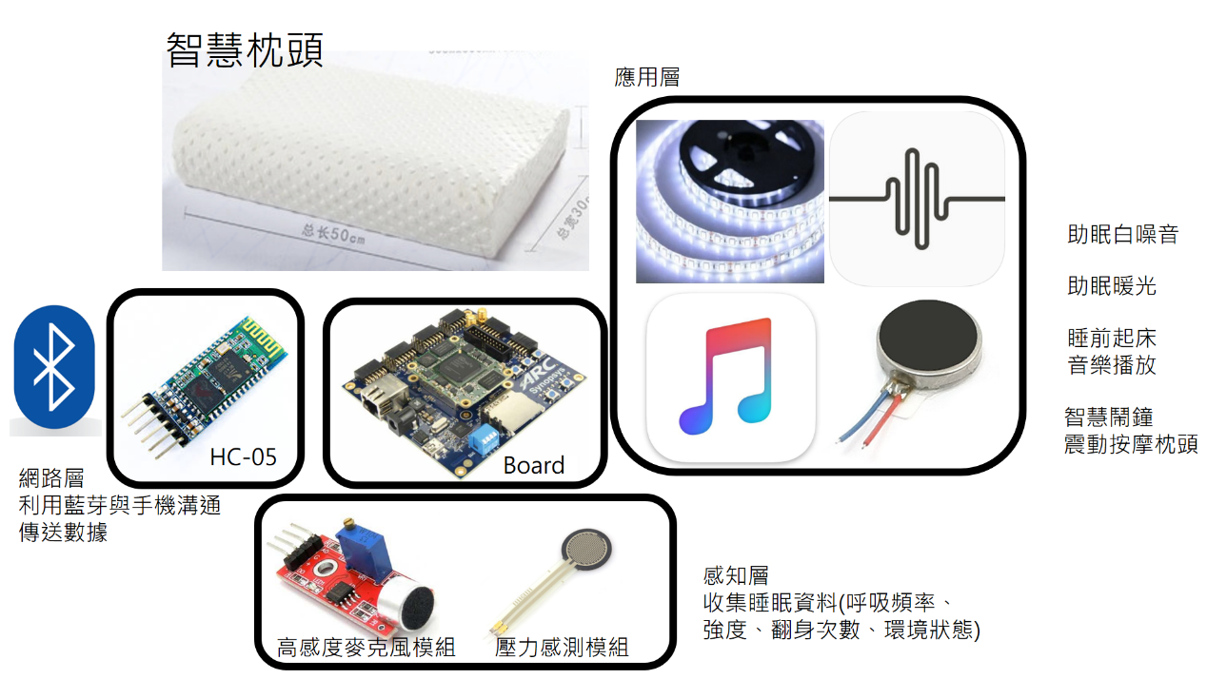

## **3.3 硬體實現**

ARC板子含有J1至J6六個可應用的接口，因為聲音與壓力訊號皆為類比訊號，需藉由AD2: 4-channel 12-bit A/D Converter來將類比訊號轉為數位訊號，再連接至ARC Board以下分別為我們運用六個應用接口的硬體實現。

* Pmod J1(UART): HC-05 Bluetooth
* Pmod J2(I2C):
  + AD2: 4-channel 12-bit A/D Converter
  + 高度麥克風感測模組
* Pmod J3(GPIO):
  + Port C:上排 控制LED光條
  + Porr A:下排 控制震動馬達
* Pmod J4(I2C):
  + AD2: 4-channel 12-bit A/D Converter
  + 壓力感測模組 三組

## **3.4 小結**

藉由ARC EMSK Board提供的各種接口，能將各感測器感測之訊號透過各接口傳入板子，ARC EMSK Board運用所得資訊進行運算，使板子盡可能達到運算效能最大化，將運算結果透過藍芽傳入手機，方便使用者追蹤睡眠狀況。

# 第四章 軟體設計流程及實現

**4.1 軟體設計流程**

　　本次軟件設計的主程序是架構在FreeRTOS即時作業系統的核心上面，來實現多線程、多作業的模式，相較於使用Bare-metal System能使ARC Board達到即時與多工的功能，提供更好的使用者體驗，並發揮板子最大的功效。

各個硬件需要安全、有效率的程式，來給予控制，我們將各個硬件的程式模組化，來達到各程式之後更新的便利與可讀性。

以下為我們軟體設計流程，將之分之為四層: 感知層、邊緣運算、網路層和應用層

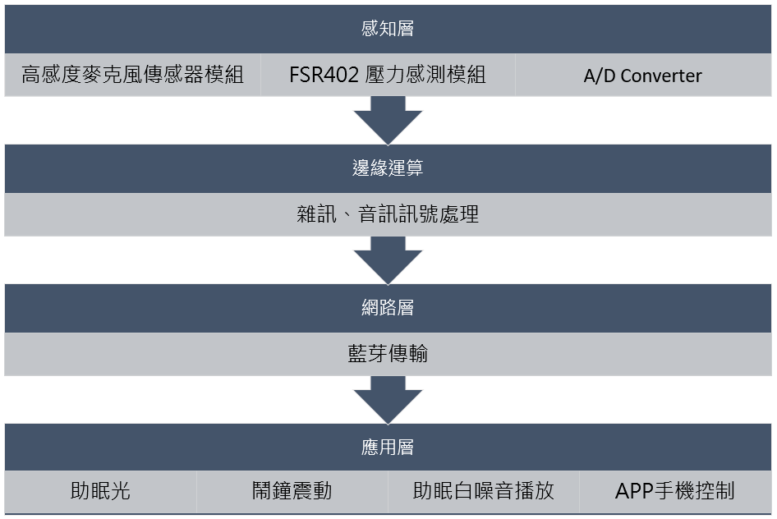

**4.2 軟體實現**

本次設計軟件實現方面，以音訊雜訊訊號處理較為繁重與重要，各模組的控制，則以模組化的方式在以下呈現:

### **4.2.1 音訊訊號處理**

在音訊訊號處理方面，需要有效的濾除雜訊，因為呼吸的聲音的頻率主要介於0.1赫茲到1赫茲之間，利用一個二階的Butterworth低通濾波器，截止頻率為1赫茲，可以有效的來抑制雜訊。

經過濾波之後的訊號，因為震幅過小而無法偵測，需要經過放大，才能正確找到我們呼吸在訊號中的位置，先找出音訊的鋒值，並再將之放大到我們的上界。訊號經過放大之後，再次運用一階微分的原理，尋找出區域的極大值，經由鋒值的大小來判斷呼吸的強度，同時運用計數器來算出呼吸的頻率。

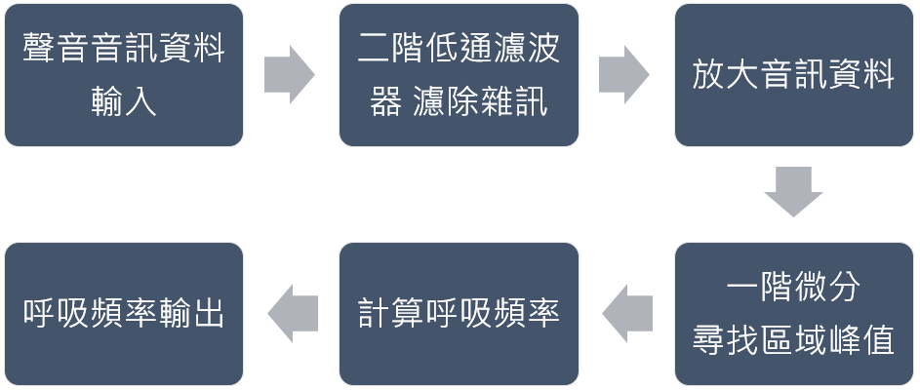

Pseudo code:

breath\_detection(A) // A is the audio data

{

// Filter the original data with 2-th butterworth

// low pass filter with cut-off frequency 1 Hz

for i = 0 to len(A)-1

x = len(A) - i;

if (i >= 4) x = 4;

for j = 0 to x-1

filtered\_data[i + j] += A[i]\*b[j];

endfor

x = len(A)-1 - i;

if (x >= 3) x = 3;

temp = -filtered\_data[i];

for j = 1 to x

filtered\_data[i+j] += temp\*a[j];

endfor

endfor

// Find the peak value

filtered\_max = 0;

for i = 0 to len(A)-1

if (filtered\_max < filtered\_data[i])

filtered\_max = filtered\_data[i];

endfor

// Amplify the data to range (0,1)

for k = 0 to len(A)-1

filtered\_data[k] /= filtered\_max;

endfor

// Find the respiration point and strength

max[len(A)/fs] = {0};

time[len(A)/fs] = {0};

Hard = 0, Soft = 0, Mild = 0;

for i = 0 to len(A)/fs

max[i] = -1;

time[i] = 0;

for j = i\*fs + 1 to (i+1)\*fs - 1

if(filtered\_data[j] > filtered\_data[j-1]

&& filtered\_data[j] > filtered\_data[j+1])

if (max[i] < filtered\_data[j])

time[i] = j;

max[i] = filtered\_data[j];

endif

endif

endfor

if(max[i] >= 0.7)

Hard++;

else if (max[i] < 0.7 && max[i] >= 0.3)

Soft++;

else if (max[i] > 0)

Mild++;

endfor

return Hard, Soft, Mild

}

### **4.2.2 翻身次數計算**

為了能更精準判斷睡眠階段，除了呼吸頻率計算外，另外還加入翻身次數計算，智慧睡枕上設有壓力感測器陣列，因此當壓力感測器陣列狀態改變時，即為翻身。

Pseudo Code:

turn\_calculation()

{

// Calculate the turns

if (left\_read\_val > left\_baseline + threshold)

left\_state = 1;

else

left\_state = 0;

if (mid\_read\_val > mid\_baseline + threshold)

mid\_state = 2;

else

mid\_state = 0;

if (right\_read\_val > right\_baseline + threshold)

right\_state = 4;

else

right\_state = 0;

if (((left\_state + mid\_state + right\_state) - prev\_state) != 0)

turn\_count = turn\_count + 1;

prev\_state = (lstate + mstate + rstate);

}

### **4.2.3 高感度麥克風傳感器模組**

高感度麥克風傳感器模組輸出的訊號為類比訊號，搭配Pmod AD2: 4-channel 12-bit A/D Converter來將類比資訊轉換為十二位元的數位資料。Pmod AD2是使用I2C的方式與ARC Board 溝通。上電後，先將I2C阜開啟，設定類比數位轉換器I2C的從屬位址(0x28)，確認連接後即可設定類比數位轉換器，將之設之為高速模式，並設定輸入連接至第一個連接槽，即可開始讀取資訊。

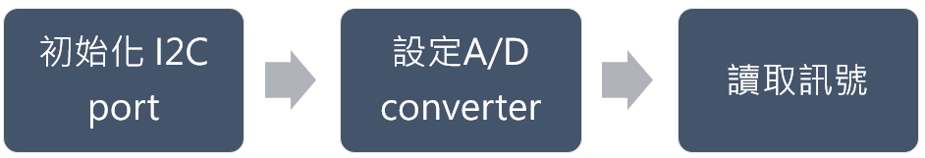

### **4.2.4 壓力感測模組**

Fsr402壓力感測模組輸出的訊號相同為類比訊號。我們的讀取方式的如4.2.2使用Pmod AD2: 4-channel 12-bit A/D Converter來將類比資訊轉換為十二位元的數位資料。I2C初始化與設定與高感度麥克風傳感器模組相同，只需設定輸入連接至前三個連接槽來控制三個壓力感測模組。

### **4.2.5 藍芽模組**

藍芽模組，利用UART控制，裝置上電後，開啟UART阜，設定baud rate

為9600即可傳輸與接收資料。

### **4.2.6 震動馬達模組**

震動馬達模組，利用GPIO控制，裝置上電後，開啟GPIO阜，設定為output模式即可控制高電位與低電位。

### **4.2.7 APP**

我們撰寫了App讓用戶控制智慧枕頭、設定鬧鐘、查看睡眠資料。

該App使用Android Studio做為開發工具，選擇Android Studio而非App Inventor的主要原因有兩個，其一為App Inventor不方便使用背景執行程式，但在我們的應用情境中，即使離開了該App，智慧枕頭仍需與App溝通，尤其是一些警訊的提醒、發送就十分重要，不能中斷。其二是Android Studio利用Java編程，適合開發較大型App。

在該App我們主要使用Android系統中的Bluetooth API進行資料傳輸、利用MPAndroidChart API繪製各式睡眠資料統計圖表，而在使用者數據存取的部分則是利用Sqlite資料庫儲存資料於手機記憶體。

|  |  |
| --- | --- |
| C:\Users\ivan1\AppData\Local\Microsoft\Windows\INetCache\Content.Word\Screenshot_2018-05-18-15-56-32-294_com.example.ivan.bluetoothapp2.png  此為主畫面，能開啟或關閉藍芽、查看設定的起床時間、查看想聆聽的助眠音樂、開啟或關閉助眠光源以及切換畫面控制智慧枕頭、查看過往資料。 | C:\Users\ivan1\AppData\Local\Microsoft\Windows\INetCache\Content.Word\Screenshot_2018-05-18-15-56-25-422_com.example.ivan.bluetoothapp2.png  此為設定起床時間的頁面，能點選時鐘設定起床時間。 |
| C:\Users\ivan1\AppData\Local\Microsoft\Windows\INetCache\Content.Word\Screenshot_2018-05-18-15-56-05-206_com.example.ivan.bluetoothapp2.png  此為設定助眠音樂的頁面，能夠選擇想撥放的助眠音樂。 | 此為查看歷史資料的頁面，會顯示睡眠總時數、入睡以及起床時間還有睡眠效率。 |

**4.3 小結**

在最初的初步設計打算運用這塊板子來處理影資料，做影像識別，但經過試驗後，發現這塊板子的計算能力可能無法處理大量的影像資料，經過評估後認為此塊板子的計算能力最適合處理的音訊與生理的資訊，因此選擇分析睡眠呼吸的音訊資料做為此次主要的運算與主題。

在軟件設計方面運用FreeRTOS作業系統，使我們的系統更加穩定與有效率，來同時控制各個傳感器。此次的設計注重於嵌入式系統板的邊緣運算，希望能藉由板子的運算來處理音訊，來減少大量不必要的音訊資訊傳輸。

# 第五章 系統測試與分析

## 5.1系統測試單位

　　為了測試我們設計出來的智慧睡枕是否可以順利運作，我們模擬正常入睡無異常情況發生，以及入睡期間有異常狀況發生(例如: 睡眠呼吸中止發生)，看看系統是否有提出警示，以及確認處理過後的數據是否可藉由藍芽傳至手機，並正確顯示分析之數據。

## 5.2 測試環境

　　測試環境為有空調之寧靜房間及智慧睡枕，以及裝載好APP的Android手機一台。

## 5.3測試結果

如同影片中所呈現的，針對不同情境，系統有正確的回應。並將處理後的分析數據藉由藍芽傳到手機中方便查看，如下圖所示：

|  |  |  |
| --- | --- | --- |
| 查看過去睡眠追蹤情形 | 異常情況警示 | 起床後查看昨晚之數據 |
|  |  |  |

# 第六章 總 結

智慧家居睡枕是結合低功耗、便利性、安全性以及改善使用者睡眠品質之創新應用。

智慧家居睡枕利用計算呼吸頻率及翻身次數以分析使用者之睡眠階段與睡眠週期，使開發版藉由累積之分析數據最佳化喚醒時間，避免使用者在深眠期被喚醒導致精神不濟，具有提升使用者之睡眠品質的功能。並能在使用者睡眠中異常狀況發生時警示使用者。達到保護使用者的功能。

透過藍芽傳輸分析後之數據至手機，並將資訊儲存到手機中，讓使用者能方便追蹤過去睡眠追蹤情形，使主要運算都在ARC EMSK Board上，盡可能發揮板子的運算能力，減少手機不必要之耗電。

# **參考資料**

1. Synopsys ARC Forum